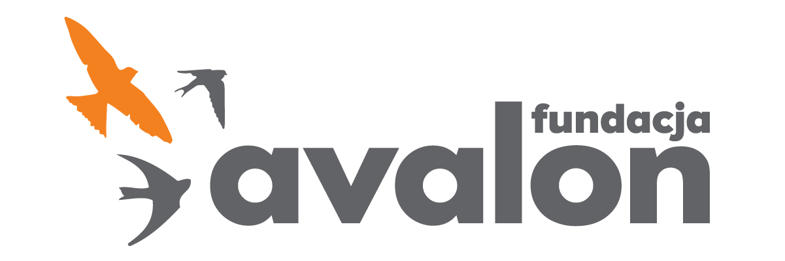

Fundacja Avalon
biuroprasowe.fundacjaavalon.pl

Weź udział w Triathlonie Avalon Extreme 2022 podczas Pikniku Fundacji Avalon!

W niedzielę 18 września w Parku im. Romana Kozłowskiego (Kopa Cwila) w warszawskiej dzielnicy Ursynów odbędzie się Piknik Fundacji Avalon, podczas którego wystartuje Triathlon Avalon Extreme. Będzie to wydarzenie, którym Fundacja uczci 7 urodziny projektu Avalon Extreme. Jakie aktywności zostały przygotowane na ten dzień?

Urodzinowy triathlon

Avalon Extreme to projekt realizowany przez Fundację Avalon, którego misją jest zmiana postrzegania niepełnosprawności poprzez promocję sportów ekstremalnych. W tym roku projekt obchodzi swoje 7 urodziny i z tej okazji zaprasza wszystkich do wzięcia udziału w Triathlonie Avalon Extreme. To sportowe wydarzenie odbędzie się w niedzielę 18 września w Parku im. Romana Kozłowskiego (Kopa Cwila) w warszawskiej dzielnicy Ursynów w ramach Pikniku Fundacji Avalon.

W zawodach weźmie udział 15 dwuosobowych zespołów składających się z osoby z niepełnosprawnością oraz osoby w pełni sprawnej. Uczestnicy będą rywalizować w pokonywanych po kolei trzech etapach konkurencji: bieg i przejazd na wózku aktywnym, wiosłowanie na ergometrze wioślarskim oraz przejazd na rowerze i handbike’u. Czas uzyskany przez każdego z zawodników w parze na danym etapie, zostanie zsumowany, a następnie wyliczona zostanie jego średnia. Suma średnich ze wszystkich etapów zawodów będzie stanowiła wynik końcowy. Na podium staną 3 zespoły, które uzyskają najlepsze ogólne czasy.

Drużyny proszone są o zgłaszanie się do 13 września 2022 roku poprzez dedykowany formularz. Udział w zawodach jest jednoznaczny z zapoznaniem się z regulaminem, który dostępny jest na stronie internetowej.

“Z okazji 7 urodzin, projektu sportów wyczynowych, Avalon Extreme przygotowaliśmy wyjątkową atrakcję sportową w postaci triathlonu. Już dzisiaj zapraszamy wszystkich mieszkańców Warszawy i okolic do wzięcia w nim udziału. Będzie to czas zabawy, radości, sportowych emocji i przełamywania barier społecznych. Cieszymy się, że możemy świętować urodziny projektu podczas Pikniku Fundacji Avalon. Będzie to doskonała okazja do zapoznania się ze wszystkimi działaniami Fundacji.”
Aleksandra Kogut, kierowniczka projektu Avalon Extreme.

Wspólne świętowanie

W niedzielę 18 września w parku im. Romana Kozłowskiego oprócz Triathlonu Avalon Extreme będzie można skorzystać z wielu ciekawych aktywności przygotowanych przez Fundację Avalon takich jak: pokazy, konkursy z nagrodami, strefa gastronomiczna oraz występ muzyczny. Piknik ma otwarty charakter i skierowany jest do wszystkich – niezależnie od wieku czy stopnia sprawności. Fundacja zaprasza tego dnia osoby z niepełnosprawnościami, które będą chciały uczestniczyć w zaplanowanych aktywnościach, opiekunów, członków rodzin oraz wszystkich, którzy są zainteresowani zapoznaniem się z działalnością Fundacji Avalon.

Avalon EXTREME to projekt realizowany przez Fundację Avalon, którego misją jest zmiana postrzegania niepełnosprawności poprzez promocję sportów ekstremalnych. Pokazując osoby z niepełnosprawnościami jako ludzi aktywnych, samodzielnych i odnoszących sukcesy sportowe w widowiskowych i ekstremalnych dyscyplinach, Fundacja udowadnia, że niepełnosprawność nie stoi na przeszkodzie do samorealizacji i rozwoju pasji. Fundacja w ramach Avalon EXTREME tworzy nowe miejsca szkoleniowe i treningowe dla osób z niepełnosprawnościami oraz współpracuje z gronem ambasadorów popularyzujących sporty ekstremalne.

Fundacja Avalon to jedna z największych organizacji pozarządowych w Polsce wspierających osoby z niepełnosprawnościami i przewlekle chore, powstała w 2006 roku, a od roku 2009 posiada status organizacji pożytku publicznego. Ma siedzibę w Warszawie, jednak swoim wsparciem obejmuje osoby potrzebujące z całej Polski. Fundacja oferuje pomoc potrzebującym w obszarze finansowym, a także prowadzi szereg programów społecznych i edukacyjnych, mających na celu aktywizację OzN a także zmianę postrzegania osób z niepełnosprawnościami w polskim społeczeństwie.

Fundacja Avalon aktualnie wspiera ponad 12500 osób z całej Polski. Łączna wartość pomocy udzielonej przez Fundację swoim podopiecznym wynosi ponad 270 mln złotych.

